Задание для группы «Веселые творцы»

Рисование портрета человека.
Цель: научиться рисовать портрет человека

Итак, приступим к рисованию.
Мы сегодня не будем ставить себе цель нарисовать конкретного человека, с передачей сходства и характера. Мы постараемся понять и запомнить основные правила построения лица. Эти правила понадобятся нам в последующих творческих работах.
Первое, что нам нужно сделать, это наметить композицию рисунка. Лёгкими, еле заметными линиями намечаем овал головы и линии шеи.
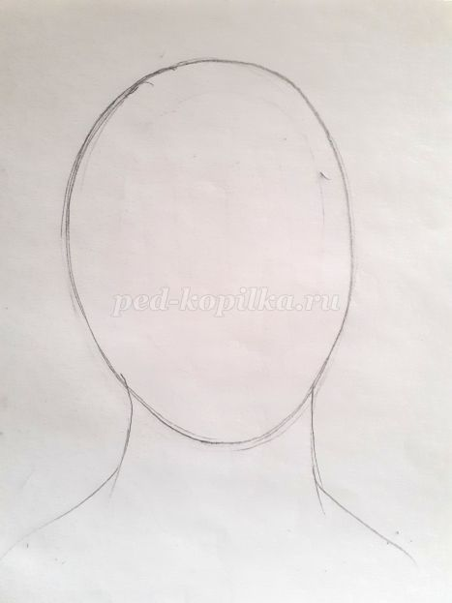
Проводим центральную линию ось симметрии и делим её пополам, намечая линию глаз.
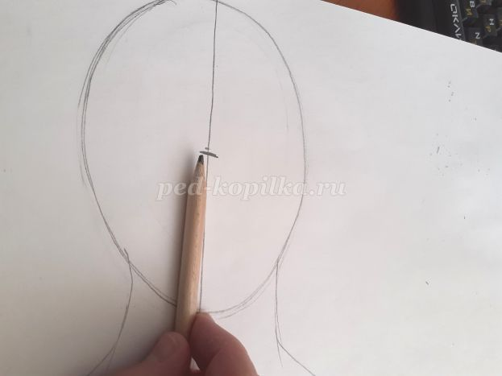
По этой линии проверяем правую и левую половинки горизонтальной линии, стараемся, чтобы они были ровными, так как лицо симметрично.
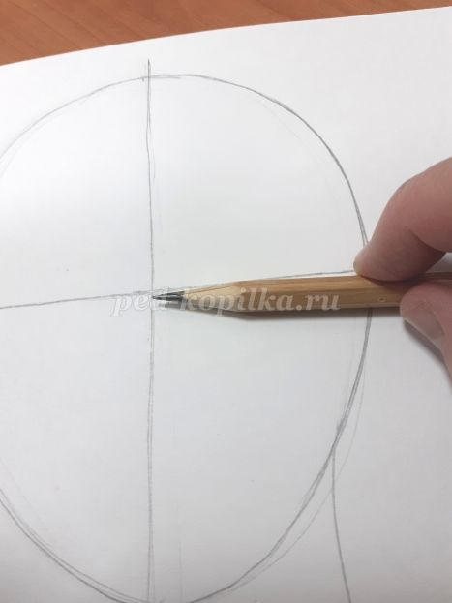
Теперь горизонтальную линию нужно разделить на пять частей. Глаз занимает одну пятую часть. От центральной линии откладывает примерную ширину глаза. Проверяем правую и левую половинки, чтобы отрезки были равны (не забываем о симметрии).
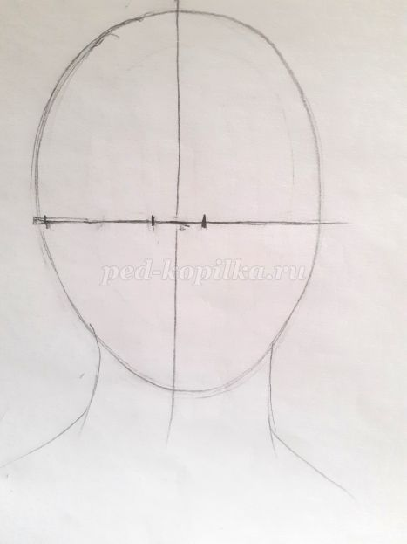
Замеряем на карандашик длину отрезка . Откладываем вправо и влево эту длину по два раза.
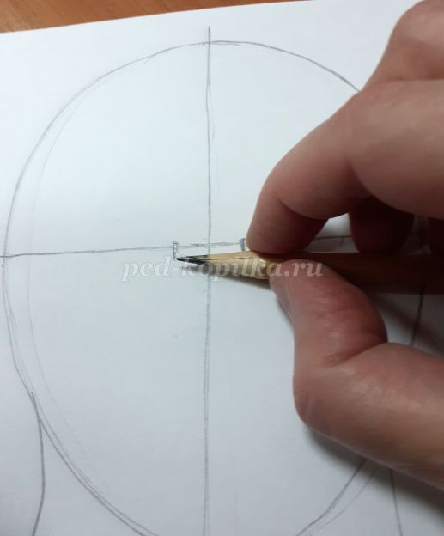

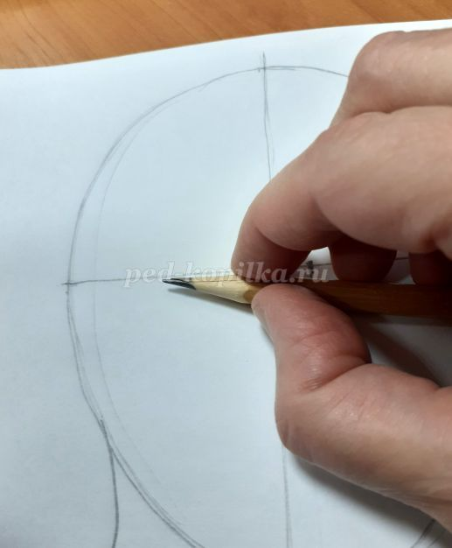
В результате должны получить пять равных отрезков. Если у края лица отрезки будут чуть длиннее, то немного увеличивает длину расстояния между глаз, или чуть уменьшаем ширину овала.
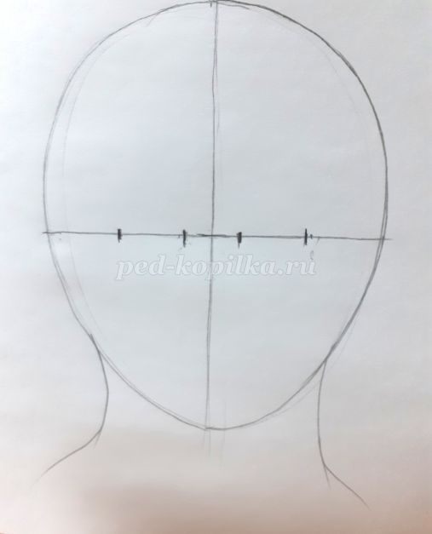
Рисуем овальные глаза. Форма глаза напоминает лимончик. Стараемся придать ему эту форму.
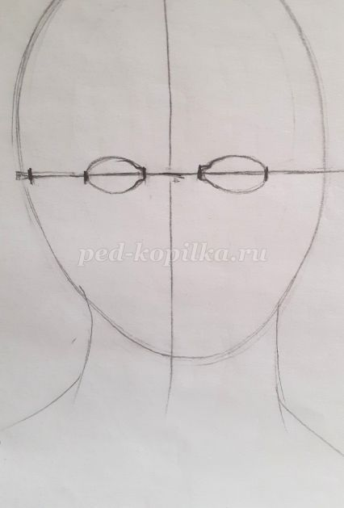
Рисуем радужную оболочку и зрачок каждого глаза.
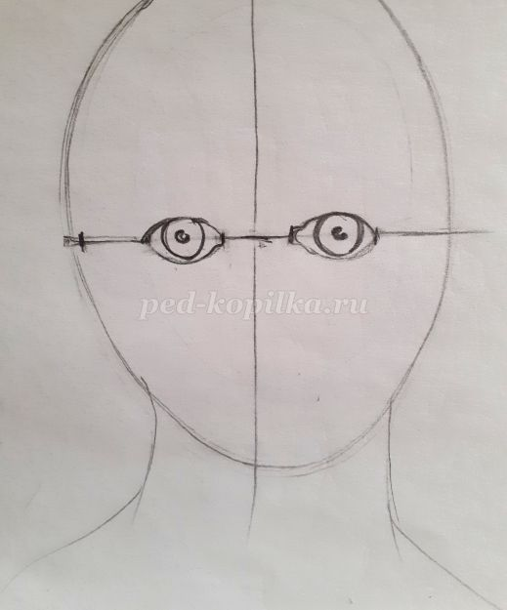
Глаза приобрели испуганное выражение, но это до тех пор, пока мы не прикроем их верхним и нижним веками. Верхнее веко подвижное и более широкое.
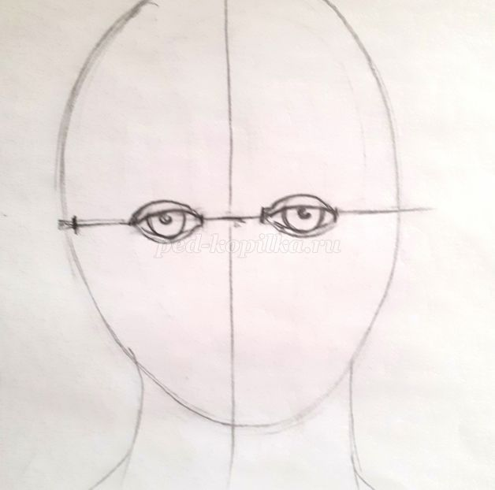
Сверху, недалеко от глаз намечает линию бровей.
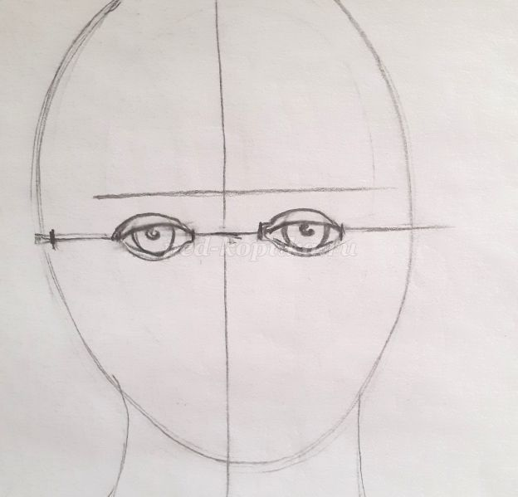
Рисуем брови, не забывая, что ближе к носу, брови шире. Форма бровей может быть любой.
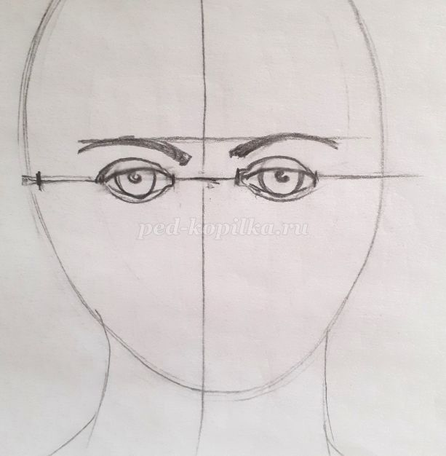
Теперь намечаем положение кончика носа. Для этого расстояние между бровями и подбородком делим пополам. Ширина кончика носа определяется линиями, проведёнными от уголков глаз.
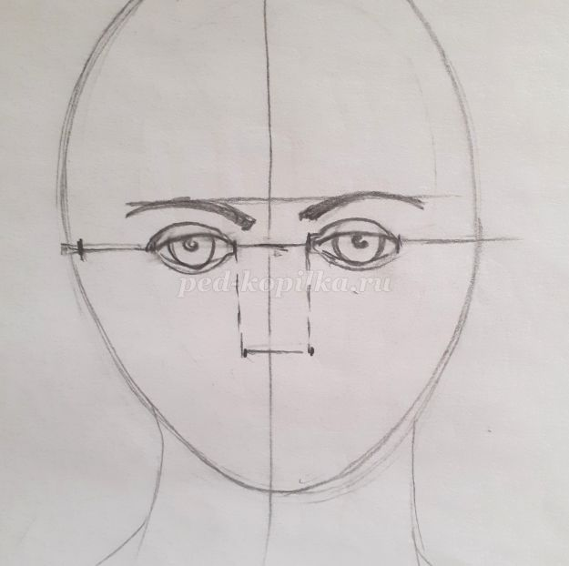
Начинаем рисовать нос от бровей, проводя наклонные линии к центральной оси до линии глаз.
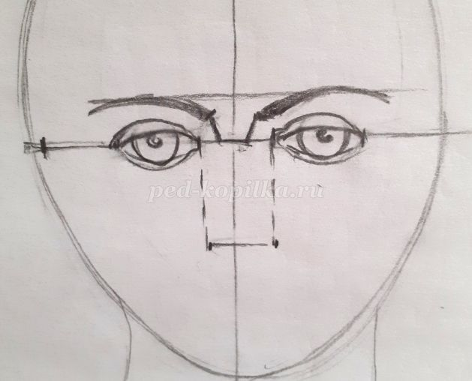
Мы определи примерную ширину центральной части носа. Дальше проводим линии вниз и завершаем среднюю часть кончиком носа. Добавляем по бокам от кончика носа ноздри.
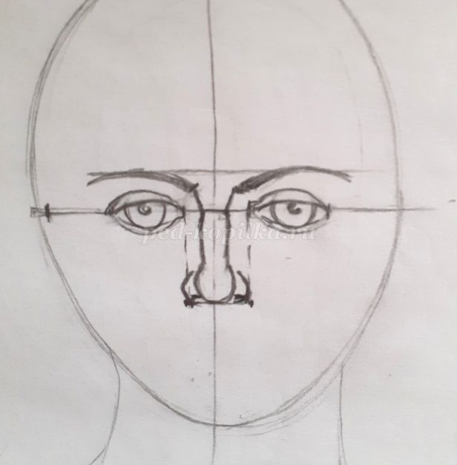
Линию губ мы определим, разделив расстояние от кончика носа до подбородка на три части.
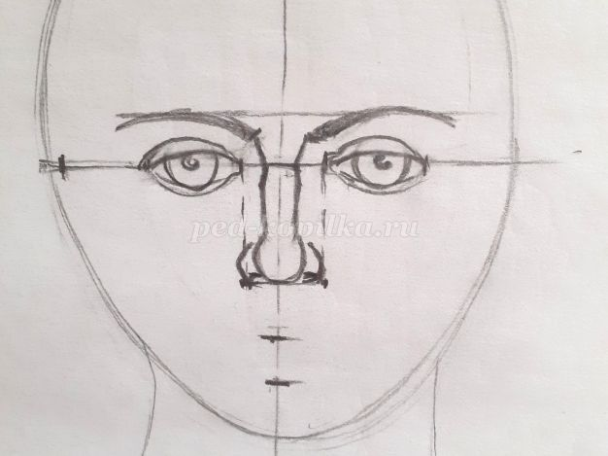
Через верхний отрезок проводим линию губ. Ширина губ определяется линиями, проведёнными от середины глаза.
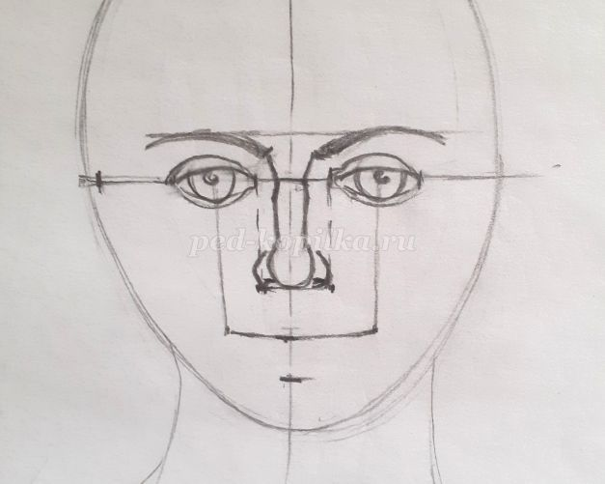
Рисуем верхнюю губу. Она напоминает форму птички. Средняя линия губ повторяет верхнюю, только изгиб более плавный.
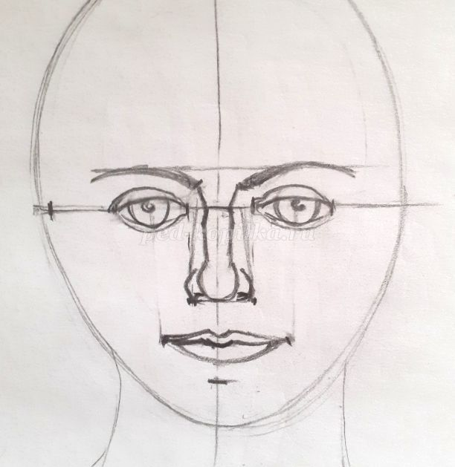
Теперь определимся с положением и высотой уха. Ухо находится напротив носа и высота его равна расстоянию от бровей до кончика носа.
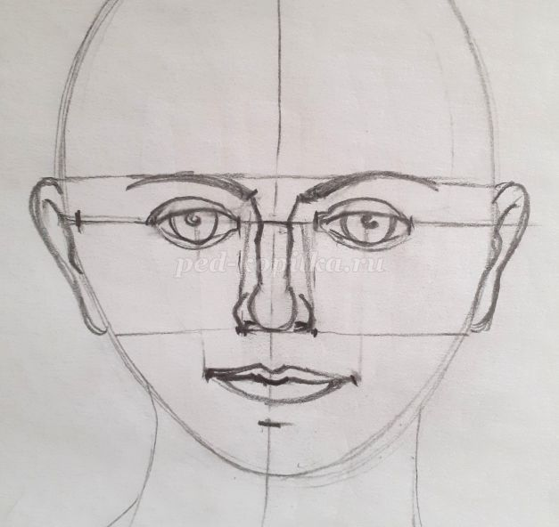
Поправляем линии шеи, так как начинаться они должны от мочек ушей.
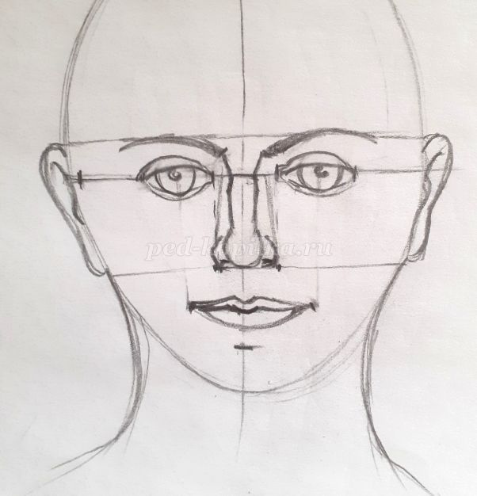
Теперь будем рисовать причёску. Нужно определиться с точкой начала роста волос. Расстояния от подбородка до кончика носа, от кончика носа до бровей, от бровей до начала роста волос имеют одинаковую длину.
В верхней части головы должна остаться половина этой длины. То есть лицо по высоте имеет три с половиной части.
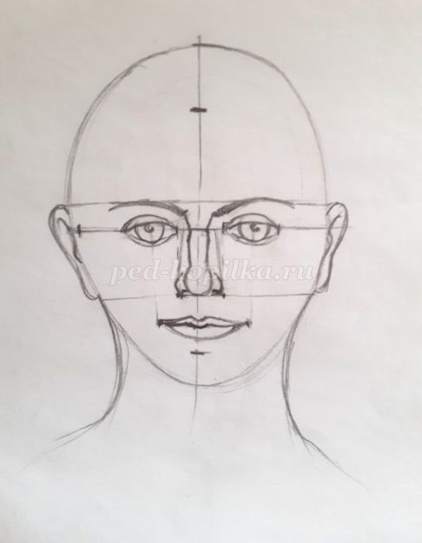
От начала роста волос рисуем причёску, не забывая о том, что волосы придают дополнительный объём голове.
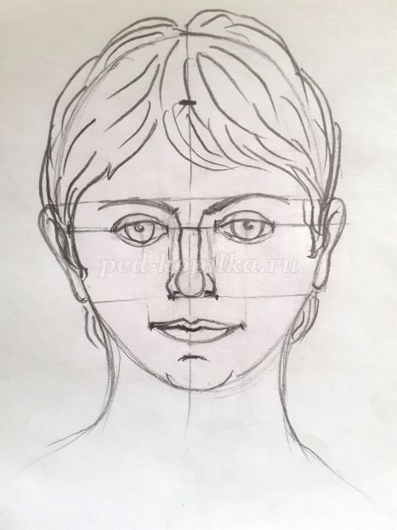
Теперь убираем все линии построения и моделируем объём, передавая свет и тень. По краям лицо уходит в тень. Верхняя губа, по этой же причине будет темнее нижней. Тень ложится под нижней губой и под бровями. Не торопясь, аккуратно доводим рисунок до логического завершения.
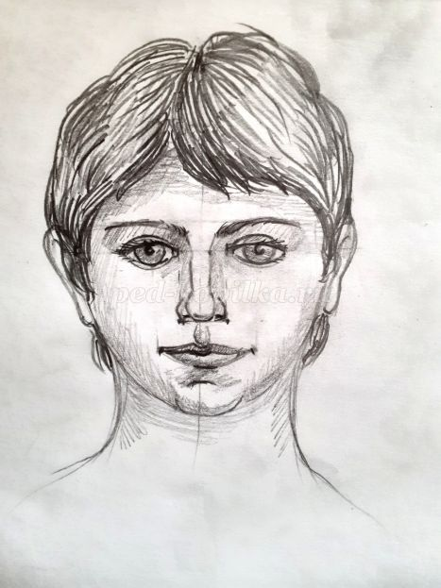
Работа над портретом трудная, но и очень интересная. Может получиться не сразу. Но терпение и труд помогут овладеть вам этим сложным портретным жанром.

Ребята, получившиеся работы присылайте в группу в Viber

